基于物联网远程监测水合物易生成区域管道温湿度协同泄露燃气阀门自动开闭设计

## 实验背景

为防止天然气管道中水合物的生成和燃气泄漏，需对易受影响区域实施温湿度及燃气监测。超出预设阈值时，系统将远程报警并关闭阀门，同时注入抑制剂以保安全。结合物联网技术，实现远程智能监控，提升响应速度与系统可靠性。

## 实验材料

arduinoUNO开发板、杜邦线、esp8266物联网开发板（cp2102）、**MQ2烟雾检测器、DHT11温湿度检测器**、无源蜂鸣器、面包板、**舵机、oled显示屏、水泵模块**、继电器、积木

## 学习思路

### 为什么确定此主题：

1. 行情分析：[2024年中国阀门行业发展现状及趋势分析，我国能源行业正处于转型升级期，有利于阀门需求的持续增长「图」_华经情报网_华经产业研究院](https://www.huaon.com/channel/trend/1014590.html)
2. STP（目标定位）分析：市面上同价位阀门不具备远程控制功能、具备联网功能阀门价格更高、无法做到针对油气生产堵塞预测领域的实际运用，通过使用MCU设计的自控阀，不仅成本价不到市面均价一半，通过修改代码还能实现更多功能，若真正投入使用，只需将舵机换成相应电气阀，水泵换用电气控制压气机，并设计专门的封装外壳，将面包板换用接线扩展板优化设备排线，增设外接电源及电压转换器

### 如何使用arduino ide编写程序：

1. 安装CH340S驱动（uno芯片驱动，esp8266则有两个型号，一种是这个，一种是CP210x硅谷实验室驱动，可以从官网直接下载，速度更快功耗更小，价格约贵3RMB。也可以直接升级esp32，带有蓝牙功能，价格约贵7RMB）
2. 通过github/ide库功能搜索下载硬件驱动库（github可能难以登陆，ide下载也可能很慢，最好使用科学加速）
3. 选择开发板与接口（与实际情况插入有关）
4. **编写程序**（也可以使用visual studio，在其中使用git进行代码版本管理更方便）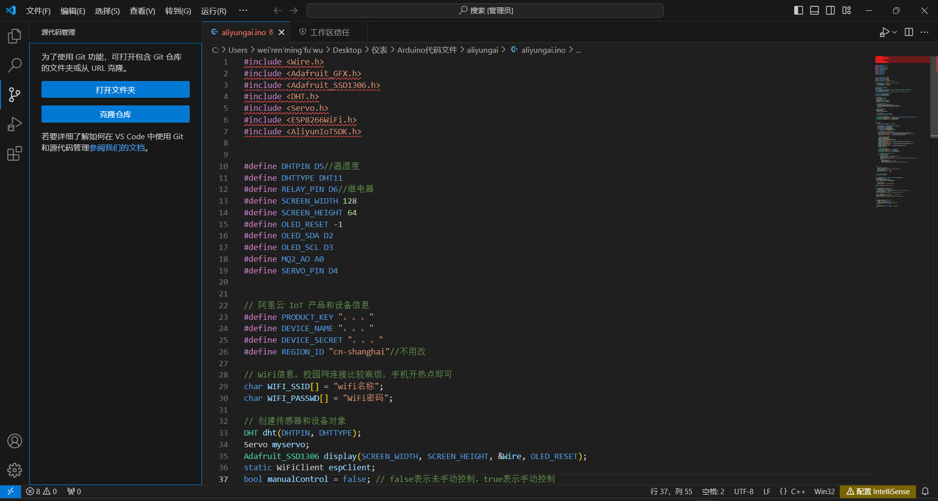
   1. 引入库

#include <Wire.h>

#include <Adafruit_GFX.h>

#include <Adafruit_SSD1306.h>

#include <DHT.h>

#include <Servo.h>

#include <ESP8266WiFi.h>

#include <AliyunIoTSDK.h>

* 1. 定义管脚

#define DHTPIN D5//温湿度

#define DHTTYPE DHT11

#define RELAY_PIN D6//继电器

#define SCREEN_WIDTH 128

#define SCREEN_HEIGHT 64

#define OLED_RESET -1

#define OLED_SDA D2

#define OLED_SCL D3

#define MQ2_AO A0

#define SERVO_PIN D4

* 1. 输入mqtt连接参数

#define PRODUCT_KEY "。。。"

#define DEVICE_NAME "。。。"

#define DEVICE_SECRET "。。。"

#define REGION_ID "cn-shanghai"

* 1. 连接WiFi

char WIFI_SSID[] = "wifi名称";

char WIFI_PASSWD[] = "WiFi密码";

* 1. 创建传感器和设备对象

DHT dht(DHTPIN, DHTTYPE);

Servo myservo;

Adafruit_SSD1306 display(SCREEN_WIDTH, SCREEN_HEIGHT, &Wire, OLED_RESET);

static WiFiClient espClient;

bool manualControl = false;

unsigned long previousMillis = 0;

const long interval = 2000;

unsigned int sensorValue = 0;

* 1. 数据读取显示（Sensor&Oled）

void setup() {

  Serial.begin(115200);

  dht.begin();

  myservo.attach(SERVO_PIN);

  pinMode(RELAY_PIN, OUTPUT);

  // 初始化 OLED 显示屏

  Wire.begin(OLED_SDA, OLED_SCL);

  if(!display.begin(SSD1306_SWITCHCAPVCC, 0x3C)) {

    Serial.println(F("SSD1306 allocation failed"));

    for(;;);

  }

  display.display();

  delay(2000);

  display.clearDisplay();

  // 初始化 WiFi

  wifiInit(WIFI_SSID, WIFI_PASSWD);

  // 初始化阿里云 IoT SDK

  AliyunIoTSDK::begin(espClient, PRODUCT_KEY, DEVICE_NAME, DEVICE_SECRET, REGION_ID);

  AliyunIoTSDK::bindData("valve", powerCallback);

  AliyunIoTSDK::bindData("pump", pumpCallback);

}

void loop() {

  unsigned long currentMillis = millis();

  if (currentMillis - previousMillis >= interval) {

    previousMillis = currentMillis;

    float humi = dht.readHumidity();

    float temp = dht.readTemperature();

    int sensorValue = analogRead(MQ2_AO);

    if (!isnan(humi) && !isnan(temp)) {

      Serial.print("Humidity: "); Serial.print(humi); Serial.print(" %\t");

      Serial.print("Temperature: "); Serial.print(temp); Serial.println(" *C");

      Serial.print("Gas level: "); Serial.println(sensorValue);

      // 显示数据到 OLED 屏幕

      display.clearDisplay();

      display.setTextSize(1);

      display.setTextColor(SSD1306_WHITE);

      display.setCursor(0, 0);

      display.print("Humidity: "); display.print(humi); display.print(" %");

      display.setCursor(0, 20);

      display.print("Temperature: "); display.print(temp); display.print(" C");

      display.setCursor(0, 40);

      display.print("Gas Level: "); display.print(sensorValue);

      display.display();

      // 发送数据到阿里云

      AliyunIoTSDK::send("temp", float(temp));

      AliyunIoTSDK::send("humi", float(humi));

      AliyunIoTSDK::send("gas", int(sensorValue));

* 1. 数据处理（条件语句）

     // 如果没有手动控制，阈值控制舵机

      if (!manualControl) {

        if (humi >= 65) {

          myservo.write(90); //mgs90可以控制角度

          digitalWrite(RELAY_PIN, LOW);

          Serial.println("Humidity >= 65, closing valve halfway and starting pump."); }

          else {

            myservo.write(0);

            digitalWrite(RELAY_PIN, HIGH);

            Serial.println("Humidity < 65, stopping injection."); }

        }

    }

  }

  //烟雾检测

  if (sensorValue > 300) {

    Serial.println("Gas detected, closing valve!");

    myservo.write(180);

    digitalWrite(RELAY_PIN, HIGH);

  }

  // 阿里云 IoT SDK 主循环

  AliyunIoTSDK::loop();

}

* 1. 函数定义（末尾）

void wifiInit(const char* ssid, const char* passphrase) {

  WiFi.mode(WIFI_STA);

  WiFi.begin(ssid, passphrase);

  while (WiFi.status() != WL_CONNECTED)

  {

    delay(1000);

    Serial.println("WiFi not Connect");

  }

  Serial.println("Connected to AP");

}

void powerCallback(JsonVariant p) {

  int PowerSwitch = p["valve"];

  if (PowerSwitch == 1) { manualControl = true; // 设置为手动控制模式

  myservo.write(180); // 将舵机

  Serial.println("Servo manually turned ON via Aliyun.");

  }

  else { manualControl = false; // 退出手动控制模式

  myservo.write(0); // 舵机回到0度

  Serial.println("Servo manually turned OFF via Aliyun.");

   }

}

void pumpCallback(JsonVariant p) {

  int pump = p["pump"];

  if (pump == 1) {manualControl = true;

    digitalWrite(RELAY_PIN, LOW); // 启动水泵

  }

  else {

    digitalWrite(RELAY_PIN, HIGH); // 关闭水泵

  }

1. 检查&烧录

### 为何选用物联网：

物联网平台提供安全可靠的设备连接通信能力，支持设备数据采集上云，规则引擎流转数据和云端数据下发设备端。此外，也提供方便快捷的设备管理能力，支持物模型定义，数据结构化存储，和远程调试、监控、运维。

### 为何选用阿里云：

阿里云物联网平台是一个集成了设备接入、设备管理、数据安全通信、消息订阅、消息转发和数据服务（存储、分析、过滤、解析、集成等）等能力的一体化平台。向下支持连接海量设备，采集设备数据上云；向上提供云端API，服务端可通过云端SDK调用云端API将指令下发至设备端，实现远程控制。

### 如何学习物联网：

物联网平台官方文档；CSDN相关经验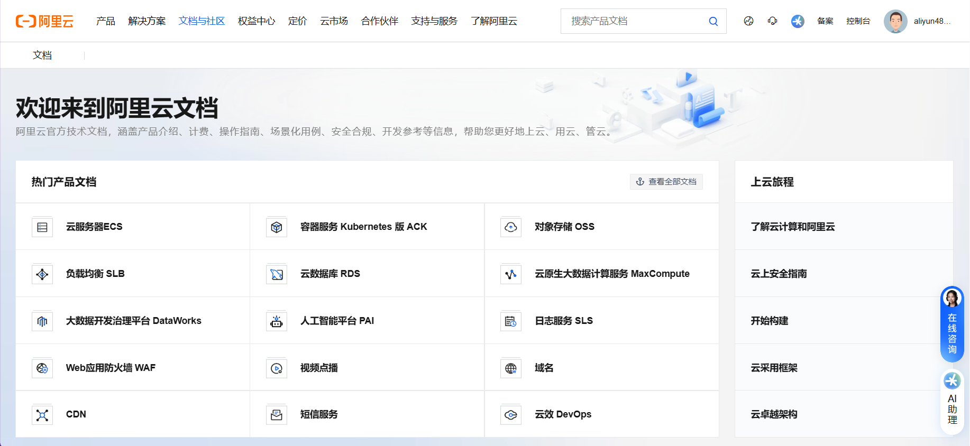

### 如何使用物联网

1. 选择合适的平台建立物联网账号
2. 创建产品（定义设备品类）
3. 定义物模型（要查看的变量）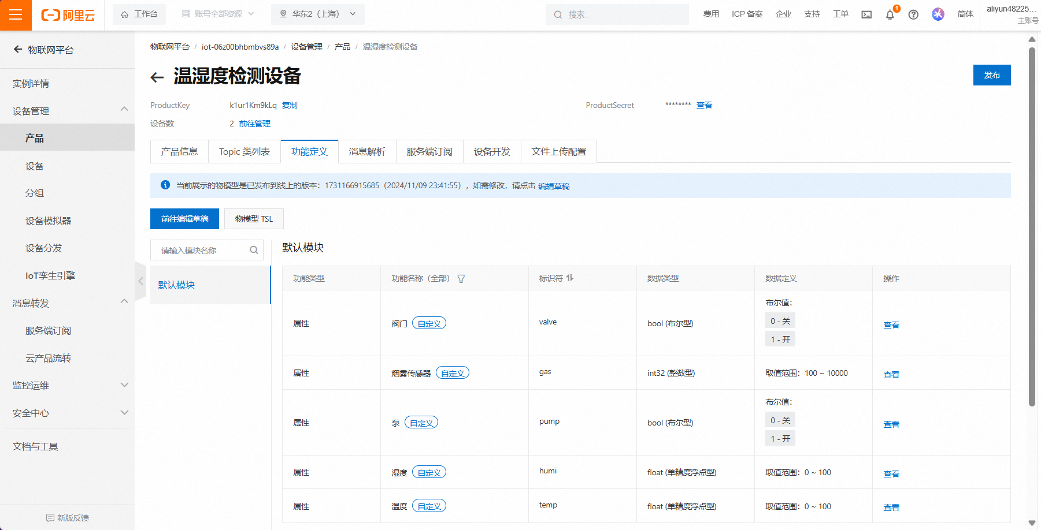
4. 添加设备（一个用户端，一个远程设备端）

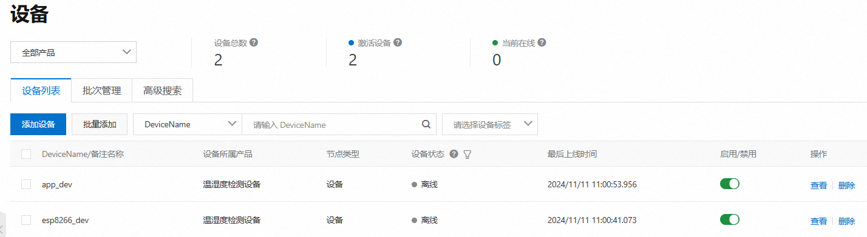

1. 云产品流转配置（写明数据源与数据目的）

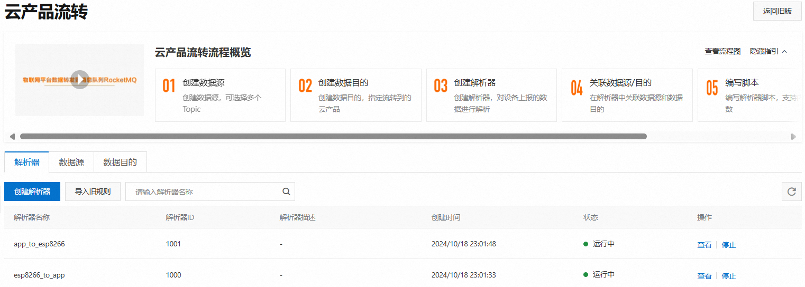

1. 设置解析器脚本（按照json格式读取数据，两个解析器均需设置，其中下划线部分换成自定义的设备名）

var data = payload();

writeIotTopic(1001,"/sys/k1ur1Km9kLq/**app_dev**/thing/service/property/set",data);

1. Mqtt模拟连接（先行模拟连接测试阿里云是否能接受并发送消息）并使用设备模拟器调试（确保之前做的没错，成功发送会显示如图2）

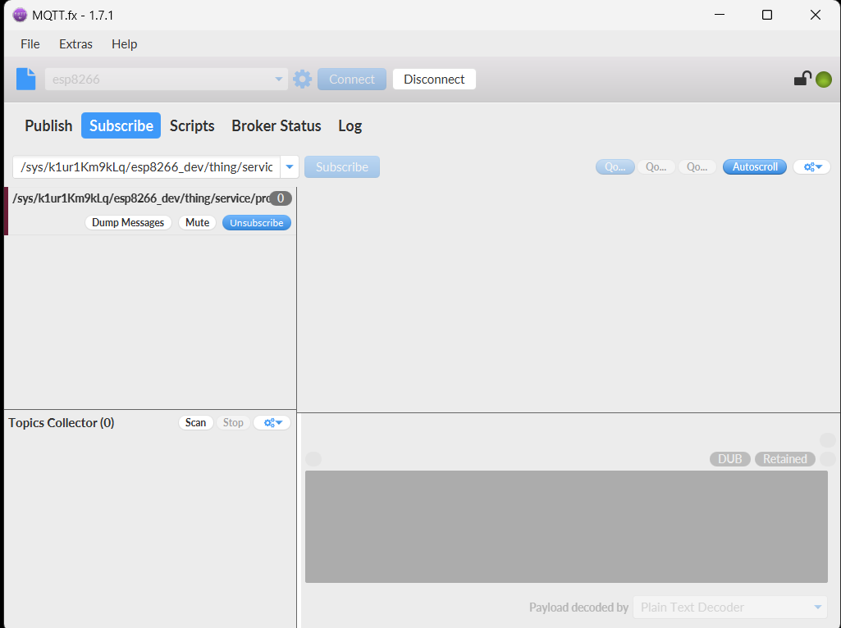 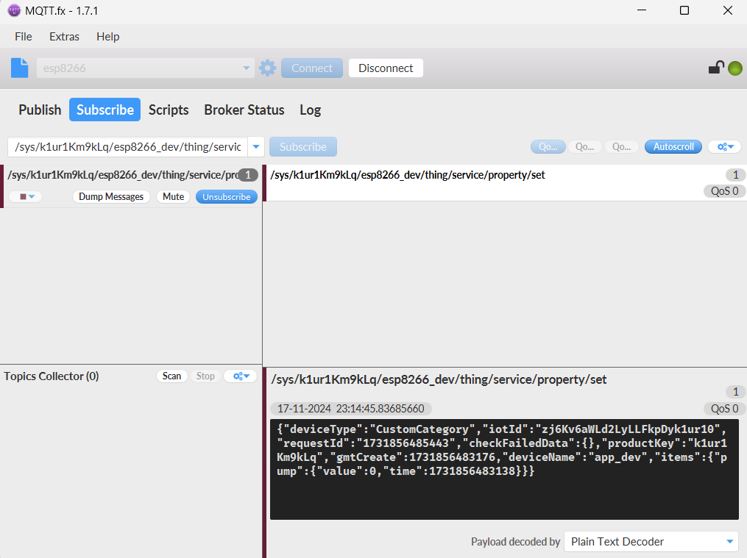

8.在线调试（代码烧录完毕后，设备接入wifi才可使用，测试远程控制真实设备）

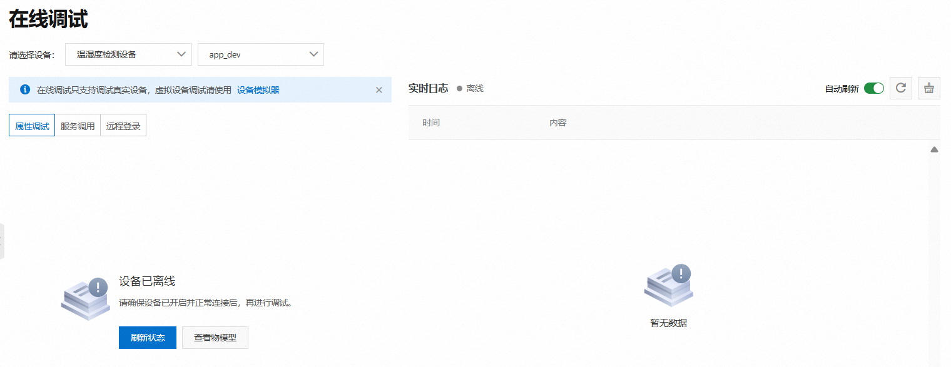

### 如何考虑自动控制阀门和水泵开闭

1. 实际应用需判断水合物是否生成，还需要管道沿线各处压力，增设压力计，由于压力计仪表体积较大，模拟需要建设真实管路环境，且价格相对较高，故本项目并未采用
2. 目前展示阈值设定为固定值，后期如果想更精确水合物是否生成，需要考虑如何结合仿真所得水合物曲线（可以考虑开发软件api接口，并实时将曲线参数代入代码判断语句）
3. 目前阀门节流和水泵达阈值自启动仅根据**湿度判据**，经实际考察，因管道经济因素同一管道常常不止输送干气，湿度判据难以进行，通常使用**温度判据**。且虽然及时注入抑制剂能减少抑制剂耗量，但在未实际生成水合物情况或传感器异常情况下，**阀门突然节流和水泵达阈值自启动**很容易造成抑制剂浪费和管道压力大幅度波动，故在此**仅做自动控制设想展示**

### 如何考虑水泵具体注醇量

1. 背景：通过向管线内注醇类热力学抑制剂是目前国内外防控水合物生成最有效、最成熟的办法，但其具有耗量大成本高的缺点，应合理制定热力学抑制剂加注工艺、加注量、加注时间和加注周期，并根据现场实际情况，实时动态调整热力学抑制剂加注方案（图为本组查阅的部分文献，因仿真部分软件生态稀缺，故大部分内容依靠国外教程）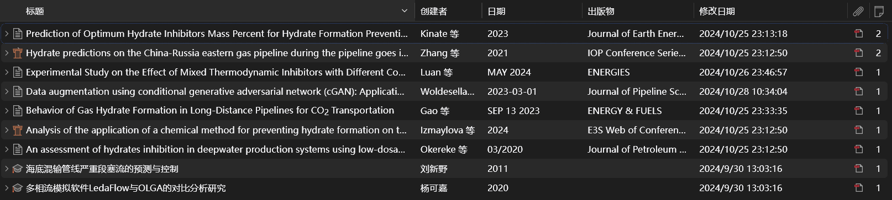
2. 估算：假设某海底管道内输送天然气凝析气相对密度为0.7，日输量2.8x105m3/d，管线内单位体积气体析出的凝析水量为520 mg/m3，该管线凝析烃产量60.7 m3/d，液烃的密度850 kg/m3管线内压力11.55 MPa下，水合物的生成温度是20℃，海底管道最低温度为4℃，立管出口压力5 MPa，温度10℃。为最大限度且经济地防止水合物生成，需要明确每日甲醇注入量，计算如下

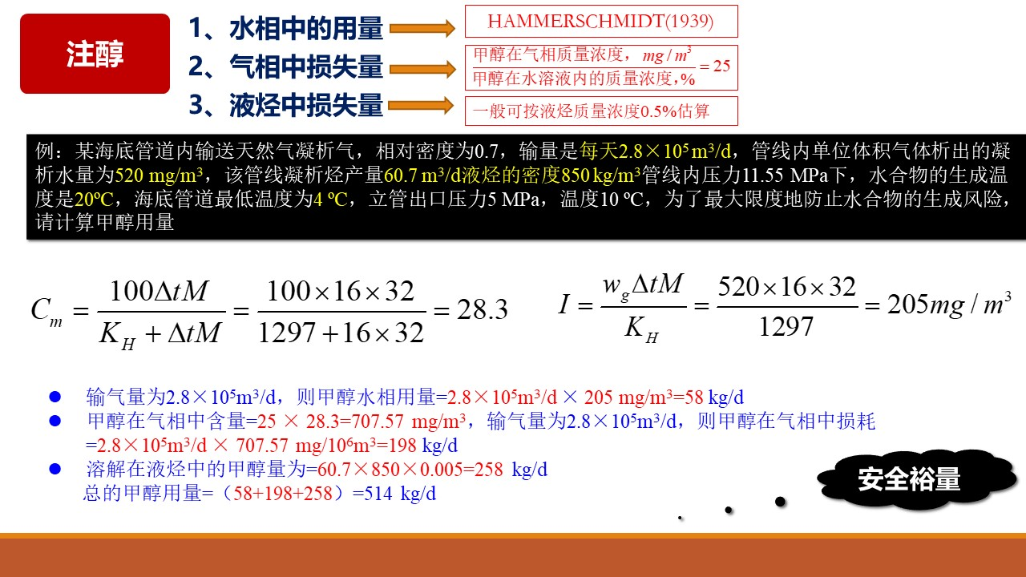实验采取的水泵模块流量为1.2L/min，纯甲醇密度约0.79kg/m3，**并联1000台这种泵每日注入约9.037h可满足水合物防控需求。**

1. 仿真
   1. 代入pvtsim生成天然气组分文件及水合物曲线

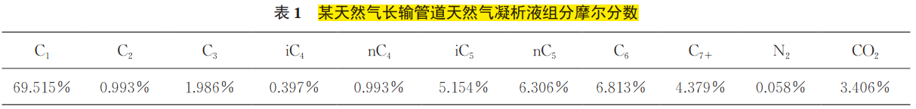

* 1. olga建立管道二维模型

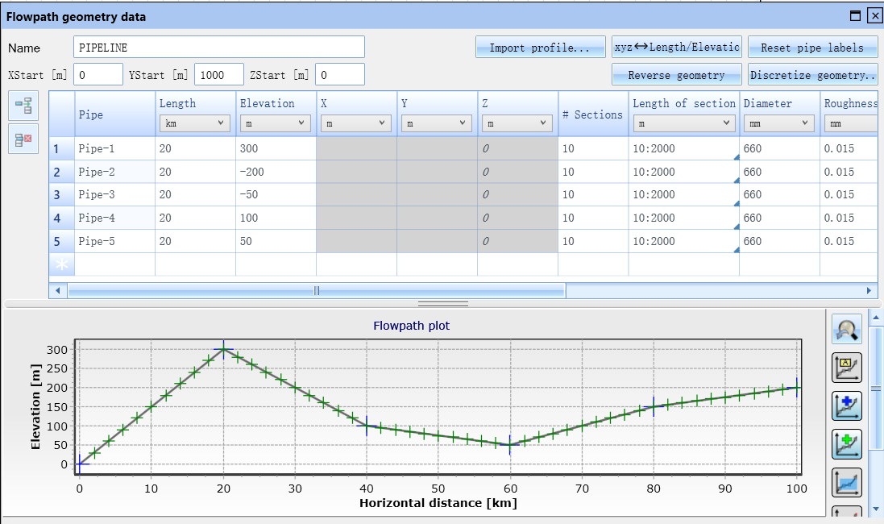

* 1. 设置管道及环境参数参数

|  |
| --- |
| 全长 100 km |
| 管径 660 mm |
| 壁厚 7 mm |
| 内壁粗糙度 0.015 mm |
| 埋深处地温 10 ℃ |
| 总传热系数为 12 W/(m2 · K) |
| 设定出口压力 7 Mpa |
| 入口温度 28 ℃ |
| 流量 67.6 kg/s |
| 含水量 30％。 |

* 1. 边界条件设置（包括注醇量、激活水合物检测）
  2. 数据提取matlab二次绘图

x = length.PipelineLengthm;

y11 = HP0.PTbaraPIPELINEPressure;

y21 = HP1.PTbaraPIPELINEPressure1;

y31 = HP2.PTbaraPIPELINEPressure;

y41 = HP3.PTbaraPIPELINEPressure1;

y51 = HP4.PTbaraPIPELINEPressure;

y61 = HP5.PTbaraPIPELINEPressure1;

y12 =T0.TMCPIPELINEFluidTemperature;

y22 =T1.TMCPIPELINEFluidTemperature1;

y32 =T2.TMCPIPELINEFluidTemperature;

y42 =T3.TMCPIPELINEFluidTemperature1;

y52 =T4.TMCPIPELINEFluidTemperature;

y62 =T5.TMCPIPELINEFluidTemperature1;

figure;

hold on;

grid on;

plot(x, y11, 'r-', 'LineWidth', 2);

plot(x, y21, 'b-', 'LineWidth', 1);

plot(x, y31, 'g-', 'LineWidth', 1);

plot(x, y41, 'm-', 'LineWidth', 1);

plot(x, y51, 'c-', 'LineWidth', 1);

plot(x, y61, 'k-', 'LineWidth', 1);

xlabel('里程/m');

ylabel('压力/bara');

title('管道入口流量为 67.6 kg/s 时沿线压力分布曲线');

legend('0h','1h','2h','3h','4h','5h');

hold off

figure;

hold on;

grid on;

plot(x, y12, 'r-', 'LineWidth', 2);

plot(x, y22, 'b-', 'LineWidth', 1);

plot(x, y32, 'g-', 'LineWidth', 1);

plot(x, y42, 'm-', 'LineWidth', 1);

plot(x, y52, 'c-', 'LineWidth', 1);

plot(x, y62, 'k-', 'LineWidth', 1);

xlabel('里程/m');

ylabel('温度/℃');

title('管道入口流量为 67.6 kg/s 时沿线温度分布曲线');

legend('0h','1h','2h','3h','4h','5h');

**此代码需要有配套数据源按绘图规则导入** 

* 1. 数据比对：比较注入占总组分0、5%、7.5%、8.75%、10%、12%、15%的纯甲醇生成水合物质量与过冷度发现：注入8.75%纯甲醇时管线不再生成水合物，**但18km后管线过冷度依旧大于0，直到注入15%时过冷度才均<0** （图为注入15%醇量仿真结果）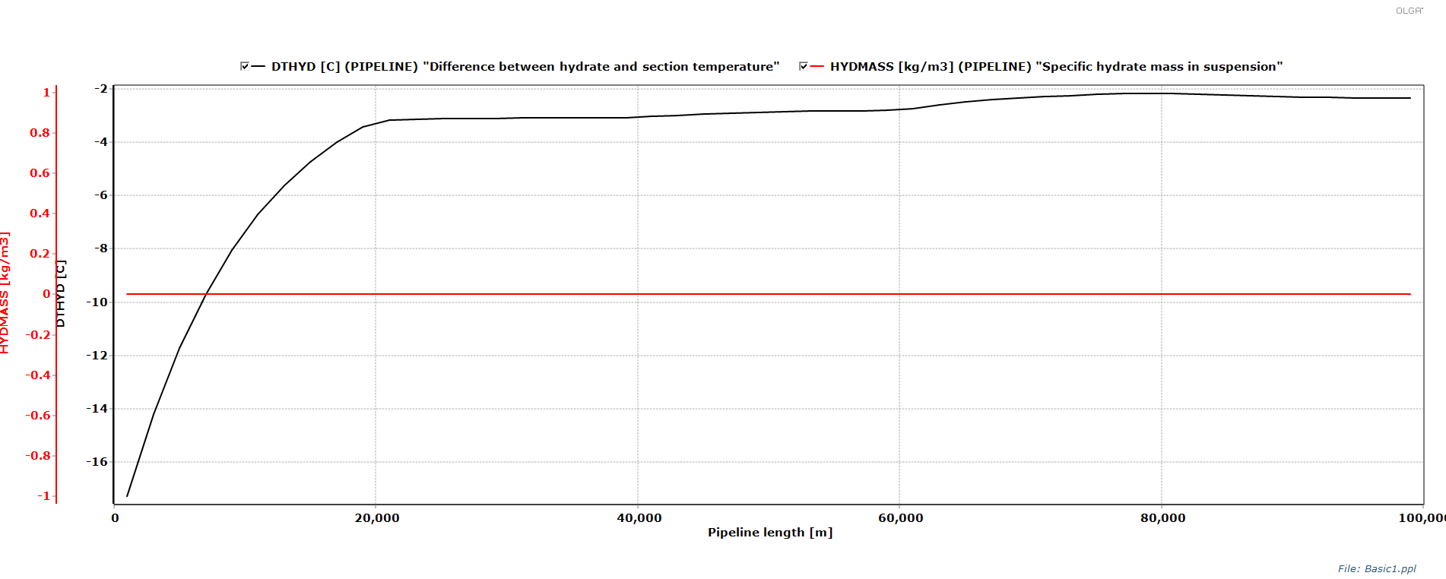
  2. 得出结论：水合物生成量随管线增长而**增大**，最大生成处接近**80km**处（拐点），安全起见，该管道系统最佳抑制剂注入量**至少占总组分的10%-15%，最优解在12%左右**（图为添加12%的醇量仿真结果）